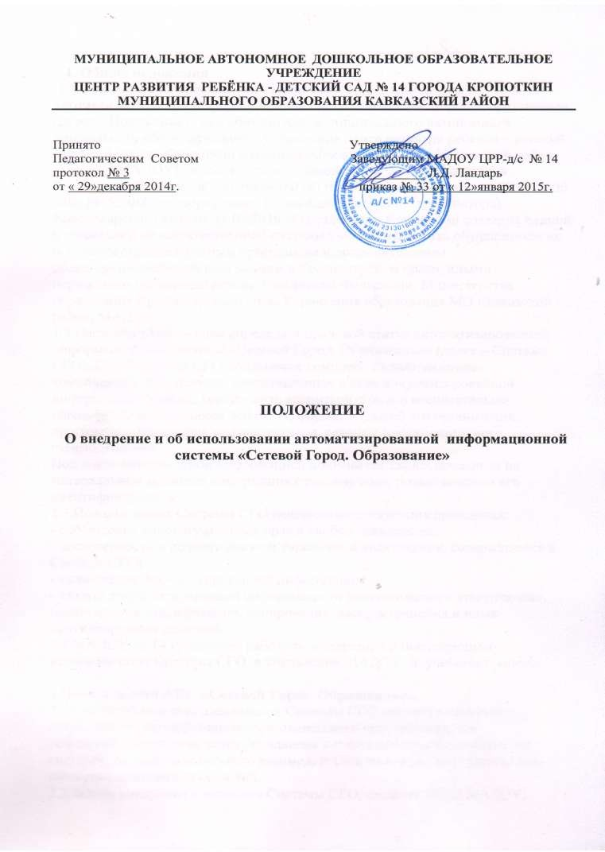

Общие положения

  - Настоящее Положение «О внедрение и об использовании
автоматизированной информационной системе «Сетевой Город. Образование» (далее – Положение) разработано для муниципального автономного
дошкольного образовательного учреждения центр развития ребенка – детский сад № 14 города Кропоткин муниципального образования Кавказский район
( далее – МАДОУ), в соответствии с Законом РФ "Об образовании в
Российской Федерации", Законом РФ «О персональных данных» от 27.07.2006 года №152-ФЗ , распоряжением главы администрации (губернатора)
Краснодарского края от 31 05.2016 «О реализации Концепции создания единой федеральной межведомственной системы учёта контингента обучающихся по основным образовательным программам и дополнительным
общеобразовательным программам в Краснодарском крае», иными нормативно-правовыми актами Российской Федерации, Министерства
образования Краснодарского края, Управления образования МО Кавказский район, МАДОУ.
  - Настоящее Положение определяет правовой статус автоматизированной информационной системы «Сетевой Город. Образование» (далее – Система СГО). Под Системой СГО понимается комплекс взаимосвязанных
компонентов: база данных, представленная в виде документированной информации о кадрах, контингенте воспитанников и о воспитательно- образовательном процессе МАДОУ , формат и способ его организации, программно-аппаратная инфраструктура, сервисы информационного взаимодействия.
Под документированной информацией понимается зафиксированная на материальном носителе информация с реквизитами, позволяющими его идентифицировать.
  - Использование Системы СГО основано на следующих принципах:
- соблюдение конституционных прав и свобод гражданина;
- достоверность и полнота документированной информации, содержащейся в Системе СГО;
- унификация документированной информации;
- защита документированной информации от неправомерного уничтожения, блокирования, модификации, копирования, распространения и иных противоправных действий.
  - МАДОУ № 14 организует работу по внедрению и последующему
использованию Системы СГО в управлении МАДОУ и учебном процессе.

- Цели и задачи АИС «Сетевой Город. Образование». 2.1.Основной целью использования Системы СГО являются создание открытого информационного образовательного пространства для
эффективного решения задач управления воспитательно-образовательной
системой посредством сетевого взаимодействия на основе информационно- коммуникационных технологий.
2.2.Задачи внедрения и освоения Системы СГО, стоящие перед МАДОУ:

- формирование единой базы данных, содержащей информацию о
педагогических работниках, контингенте воспитанников и их родителях (их законных представителях), ходе воспитательно-образовательного процесса в МАДОУ, движении воспитанников на уровне МАДОУ;
- конструирование, доставка и получение всех видов отчѐтности, отражающей результативность воспитательно-образовательной
деятельности: типовых сводных отчѐтов по педагогическим работникам, контингенту воспитанников, об итогах воспитательно- образовательного процесса;
- разработка и предоставление административных ресурсов для организации и сопровождения воспитательно-образовательного процесса;
- предоставление информации родителям (законным представителям) о качестве воспитательно-образовательного процесса в МАДОУ;
- предоставление родителям (законным представителям) возможностей обсуждения насущных проблем образования;
- развитие технологических условий дистанционного взаимодействия всех участников воспитательно- образовательного процесса в МАДОУ.

Порядок внедрения АИС «Сетевой Город. Образование»
  - Порядок внедрения автоматизированной информационной системы
«Сетевой город. Образование» в МАДОУ основан на «Методическом пособии по внедрению ИС «NetSchool» (Алексеева Т.М., Шабашев А.В.: Самара, 2010) по внедрению АИС «СГО».
  - Принимаются следующие этапы внедрения:
    - Ввод основных данных о МАДОУ. Организация доступа работников МАДОУ.
    - Ведение личных дел сотрудников, обучающихся, родителей (законных представителей). Ведение книги движения, ведение расписания занятий.
    - Ведение электронного журнала посещаемости. Ведение календарно- тематических планов, организация электронного документооборота. Использование средств Системы СГО для взаимодействия участников образовательного процесса.
    - Организация дистанционного доступа родителей (законных представителей) воспитанников.
    - Наполнение Системы СГО учебными материалами, освоение электронного тестирования и других возможностей системы.
  - Порядок определения степени внедрения Системы СГО и переходу к этапу ее использования выделяется в разделе 4 настоящего Положения.
  - Список должностей и состав исполнителей определен в разделе 5 настоящего Положения. Назначение исполнителей внедрения и пользования Системы СГО осуществляет заведующий МАДОУ по согласованию с педагогическим коллективом.
  - Порядок использования Системы СГО после того, как процесс внедрения будет признан законченным, определяется в разделе 6 настоящего Положения.

Порядок выполнения процесса внедрения АИС «Сетевой Город. Образование»
  - По результатам выполненной работы в соответствии с утвержденным планом координатор Системы СГО представляет отчет о внедрении на административном совещании. Решение о переходе к следующему этапу внедрения принимается коллегиально администрацией МАДОУ. Переход на следующий этап по плану сопровождается приказом и приданием огласке результатов прохождения этапа на Педагогическом совете.
  - В начале перехода координатор по внедрению Системы СГО проводит совещание среди кадрового состава процесса внедрения для постановки задачи, корректировки сроков и определения критериев контроля за выполнением. При необходимости на совещании принимается скорректированный план внедрения с делением обязанностей и определенными сроками выполнения.

Кадровый состав процедуры внедрения АИС «Сетевой город. Образование».
  - Должности, которые необходимы для эффективного внедрения и использования Системы СГО и их основные обязанности:
    - Координатор Системы СГО - основной ответственный за выполнение всех пунктов и этапов внедрения; ответственный за постановку задачи и определения сроков выполнения задач; осуществляет промежуточный контроль над выполнением задач, организует работу всех типов пользователей (сотрудников, родителей (законных представителей) в МАДОУ: управляет правами доступа в Систему СГО контролирует полноту, качество, оперативность информации, вводимой в систему.
    - Воспитатель группы – ответственный за ввод данных по воспитанникам своей группы, а также за ведение текущих записей в электронном журнале посещаемости в Системе СГО по своей группе.
  - Все должности для обеспечения процесса внедрения и использования Системы СГО являются штатными сотрудниками МАДОУ и утверждаются приказом. Трудовые отношения, соответствующие этим должностям, регулируются внутренними документами (приказами и должностными инструкциями, утвержденными заведующим). Работа в Системе СГО не освобождает работников от их повседневных обязанностей, определенных в учебном плане и введенными должностными инструкциями. Такие освобождения могут быть осуществлены по желанию работника и в соответствии с Трудовым кодексом РФ.

Порядок использования АИС «Сетевой город. Образование» после завершения всех этапов внедрения.
  - Общее управление работой в МАДОУ (на основе Системы СГО) осуществляется заведующим, который издает приказ о работе в Системе СГО, утверждает настоящее Положение и план работы.
  - Непосредственное руководство работами, связанными с управлением, обслуживанием и поддержкой Системы СГО (включая все модули и функции системы), осуществляет координатор Системы СГО.
  - Координатор совместно с заведующим:

- определяют состав исполнителей обязательных работ в Системе СГО руководящих, педагогических работников, родителей (законных представителей);
- планируют, организуют условия для работы исполнителей;
- контролируют условия осуществления работ в Системе СГО, определенных настоящим Положением.
Координатор лично:
- отвечает за соблюдение сроков выполнения работ и организации отчетности участниками образовательного процесса;
- отчитывается перед участниками образовательного процесса о состоянии внедрения и использования Системы СГО;
  - Ежедневные работы по заполнению, введению информации и поддержке работы модулей системы, составлении отчетов выполняют воспитатели.
  - Педагоги способствуют предоставлению оперативной информации, необходимой для введения в Систему СГО предоставляют информацию для внесения в книгу движения и электронные журналы.
  - Координатор Системы СГО совместно с воспитателями:
- готовят отчеты и другие материалы для оглашения участникам образовательного процесса;
- готовят предложения для подключения новых возможностей системы;
- наблюдают за работой в системе педагогов и родителей (законных представителей).
  - Заведующий МАДОУ отчитывается о ходе и результатах работы перед органами самоуправления МАДОУ, при необходимости, перед управлением образования администрации муниципального образования Кавказский район, в установленные ими сроки.
  - Документированная информация сохраняется и накапливается в Системе СГО также при изменении или дополнении его содержания.
  - Документированная информация, содержащаяся в Системе СГО, является конфиденциальной.
  - Документированная информация, содержащая персональные данные, размещается в Системе СГО только с письменного согласия субъектов персональных данных (родителей, воспитанников, работников МАДОУ). Другая документированная информация по МАДОУ, кадрам и контингенту размещается в Системе СГО согласно Правилам пользования Системой СГО.

Заключительные положения
  - В настоящее Положение по мере необходимости, выхода указаний, рекомендаций вышестоящих органов могут вноситься изменения и дополнения, которые принимаются Педагогическим Советом и утверждаются заведующим МАДОУ.
  - Срок действия настоящего Положения не ограничен. Положение действует до принятия нового.

